**Cron**

**crontab -l** – просмотр заданий

**crontab -e** – добавление новой задачи (Все запланированные действия будут выполнятся от текущего пользователя, если вы хотите указать другого пользователя используйте опцию -u:)

* **sudo crontab -u** имя_пользователя **-e**

**crontab -e** – удаление всех заданий пользователя

Каждая задача формируется следующим образом:

**минута час день_в_месяц месяц_в_году день_недели      команда # комментарий**

Первые пять параметров характеризуют время выполнения, а последний, это полный путь к команде или скрипту, который нужно выполнить.

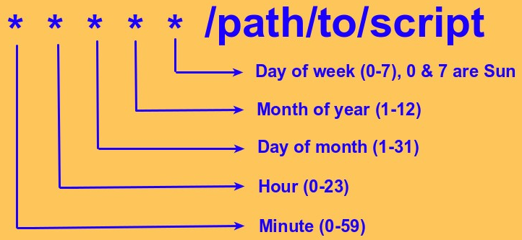

Вот самые распространенные примеры задач:

* * * * * * /home/dan/bin/script.sh: запускать каждую минуту
* 0 * * * * /home/dan/bin/script.sh: запускать каждый час.
* 0 0 * * * /home/dan/bin/script.sh: запускать каждый день в 12 АМ.
* 0 9,18 * * * /home/dan/bin/script.sh: запускать в 9AM и 6PM дважды в день.
* 0 9-18 * * * /home/dan/bin/script.sh: запускать каждый час от 9AM до 6PM.
* 0 9-18 * * 1-5 /home/dan/bin/script.sh: запускать каждый час от 9AM до 6PM каждый месяц каждую неделю по ПН, ВТ, СР, ЧТ, ПТ.
* */10 * * * * /home/dan/bin/script.sh: запускать каждые 10 минут.
* * * * * */2 /home/dan/bin/script.sh: запускать каждые 2 дня.

Когда завершите настройку, нажмите Ctrl+O для сохранения и Ctrl+X для закрытия редактора. Теперь новые задания Cron будут добавлены  
и активированы.

Кроме того, для некоторых часто используемых наборов были придуманы переменные, вот они:

* **@reboot** — при загрузке, только один раз;
* **@yearly, @annually** — раз год;
* **@monthly** — раз в месяц;
* **@weekly** — раз в неделю;
* **@daily, @midnight** — каждый день;
* **@hourly** — каждый час.